Procesos:

P8 | Alta administrativo
P9 | Modificación administrativo
P10 | Baja administrativo (lógica)
P11 | Alta laboratorista
P12 | Modificación laboratorista
P13 | Baja laboratorista (lógica)
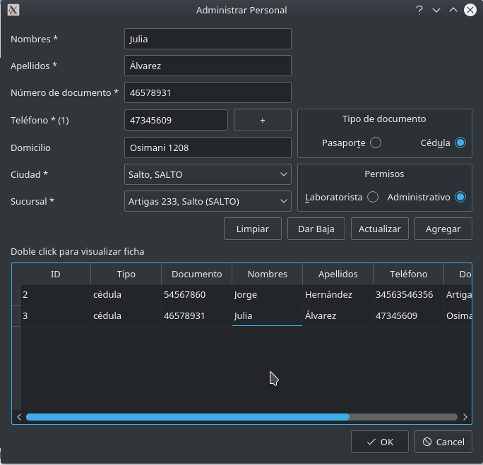
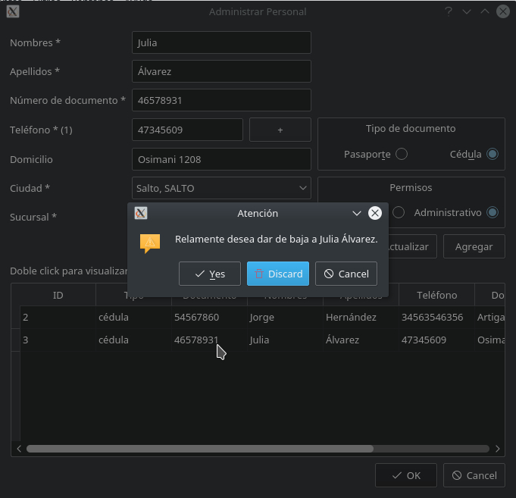
P8, P11 P9, P12

P10, P13

